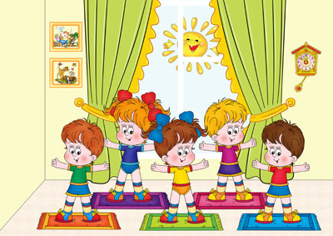

***Всі мерщій у ряд ставаймо***

***І зарядку починаймо.***

***Розминаймо ручки й ніжки.***

***Щоб не кликав сон до ліжка***

***Всім загонам - наш привіт!***

***На лінійку йти нам слід.***

TRCK3BOY***Час дізнатися дитині,***

***Що чекає всіх нас нині.***

FRTSVASE

***А тепер іди негайно***

***Разом з друзями в їдальню.***

***Смачно там готує кухар***

***Не відтягнеш і за вуха.***

***В кожного загону плани,***

***Їх виконуймо слухняно.***

***Треба бути краще всіх.***

AWARD***Бо піднімуть нас на сміх.***

VOLASABY

***Кличе всіх цікавий час***

***Показати вищий клас.***

***Конкурси, змагання, гра,***

***Все зустрінь ти на «Ура»!***

***Нас врятує від всіх бід***

***Гарний настрій і обід.***

***Руки в тебе чистенькі?***

FISH1***На обід іди швиденько!***

LANDS029***Час настав відпочивати,***

***Аби сил нових набратись.***

***Знає кожна в нас дитина:***

***Тиха в таборі година.***

LANDS028

DESSERT2

***Всі ідемо на десерт,***

***Наче це якийсь концерт.***

***Бо солодке нам як свято,***

***Хто не любить ласувати***

***Що ми встигли, а що ні,***

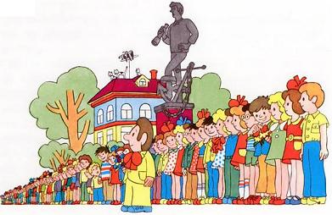***Як співались нам пісні,***

***Хай це визначить лінійка!***